환경방침 및 환경목표 관리 절차서
문서번호 : {{DOC_PREFIX}}-EM-101 / 개정번호 : 0 / 개정일자 : {{REV_DATE}}
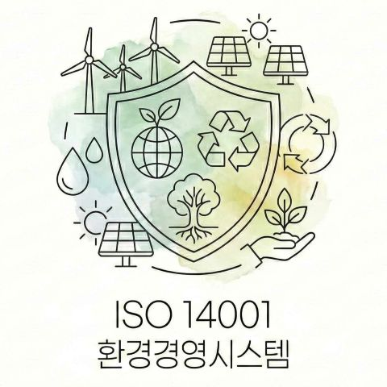

작성 : |  | 검토 : |  | 승인 :

1. 적용범위
이 절차서는 환경경영시스템의 환경 방침과 따른 환경 목표관리에 관해 적용한다.

2. 책임과 권한
2.1 대표이사
1) 대표이사는 환경방침을 결정하고 사내, 사외 이해관계자에게 선언하고 공유할 책임과 권한이 있다.
2) 대표이사는 사내 조직 및 구성원이 환경방침에 따라 수립된 환경목표 추진과 달성을 위한활동을 승인하고 지원할 책임과 권한이 있다.

2.2 환경관리 부서장
1) 환경관리 부서장은 사내 조직과 구성원이 환경방침에 따른 환경목표 달성을 위한 활동을 검토하고 실행사항을 모니터링할 책임과 권한이 있다.

2.3 모든 부서(장)
1) 모든 부서(장)은 환경방침에 따라 수립된 환경목표를 달성하기 위한 활동 계획을 수립하고 시행할 책임과 권한이 있다.

3. 환경방침과 환경목표
3.1 환경 방침
1) 대표이사는 회사의 목적과 상황, 환경 영향의 규모를 고려하여 환경 경영 의지를 담은 '환경 방침'을 수립한다.
2) 환경 방침은 품질 및 에너지 방침과 통합하여 '통합 경영 방침'으로 운영할 수 있으며, 다음 사항을 반드시 포함한다.
- 환경 보호, 오염 예방, 기후변화 완화 및 생물다양성 보호에 대한 의지 (수정)
- 법적 요구사항 및 준수 의무 이행
- 환경 성과의 지속적 개선

3.2 환경 목표의 수립
1) 각 부서장은 환경 방침과 일관성을 유지하며, 다음 사항을 입력 요소로 하여 매년 '환경 목표'를 수립한다.
- 중대한 환경 측면 (환경영향평가 결과 25점 이상 항목)
- 법적 및 기타 준수 의무 사항
- 환경 리스크 및 기회 (기후변화 및 생물다양성 이슈 포함) (수정)
- 에너지 성과 지표 (ISO 50001 연계 시)
2) 환경 목표는 가능한 한 측정 가능(Measurable)해야 하며, 모니터링되고 주기적으로 업데이트되어야 한다.

4. 환경목표 관리 및 추진
4.1 추진 계획(Action Plan) 수립
1) 각 부서장은 수립된 환경 목표를 달성하기 위해 ‘({{DOC_PREFIX}}-QM-101-01) 경영방침 추진계획서’를 작성한다. 이는 품질/에너지 목표 추진 계획과 통합하여 작성할 수 있다.
2) 추진 계획에는 다음 5가지 사항이 반드시 포함되어야 한다.
- 무엇을 할 것인가? (구체적인 실행 방안 및 수단)
- 필요한 자원은 무엇인가? (인력, 예산, 장비 등)
- 누가 책임질 것인가? (주관 부서 및 담당자)
- 언제까지 완료할 것인가? (추진 일정 및 완료 기한)
- 결과를 어떻게 평가할 것인가? (평가 방법 및 성과 지표)

4.2 실행 및 모니터링
1) 각 부서는 승인된 추진 계획에 따라 개선 활동을 실행한다.
2) 환경관리 부서장은 분기 1회 이상 각 부서의 목표 달성 현황(진척도)을 모니터링하고, 필요시 경영진에게 보고한다.

4.3 성과 분석 및 평가
1) 목표 추진 활동이 종료되거나 연말이 되면, 각 부서는 목표 달성 여부를 평가하고 그 결과를 분석한다.
2) 목표를 달성하지 못한 경우, 원인 분석 및 대책을 수립하여 차기년도 계획에 반영하거나 시정조치를 실시한다.
3) 목표 달성 과정에서 개선된 프로세스는 표준화하여 유지 관리한다.

5. 기록 작성 양식
양식번호 | 기록명/양식명 | 보관 기간 | 작성/보관부서
{{DOC_PREFIX}}-QM-101-01 | 경영방침 추진 계획서  (환경목표 추진계획) | 3년 | 모든 부서

[{{DOC_PREFIX}}-EM-101 환경방침 및 환경목표 관리 절차서] 개정 이력

개정번호 |  | 개정일자 |  | 개정사유 및 내용
0 |  | {{REV_DATE}} |  | ISO 14001:2026 환경 경영시스템 수립 시행
1
2
3
4
5
6
7
8
9

최신개정 (ISO 14001:2026) 개정사항 적용표
항목 번호 | 개정방식 | 개정내용 요약
3.1 환경 방침 | [신설/추가] | [필수 적용 지침] 기후변화 완화 및 생물다양성 보호 추가
3.2 환경 목표의 수립 | [신설/추가] | [필수 적용 지침] 기후변화 완화 및 생물다양성 보호 이슈 추가

